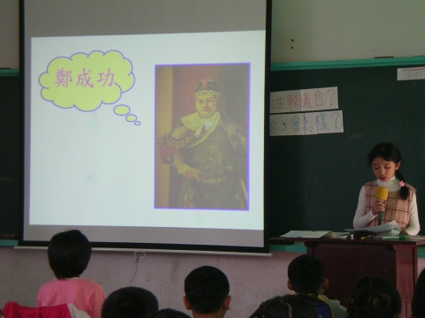 |  | 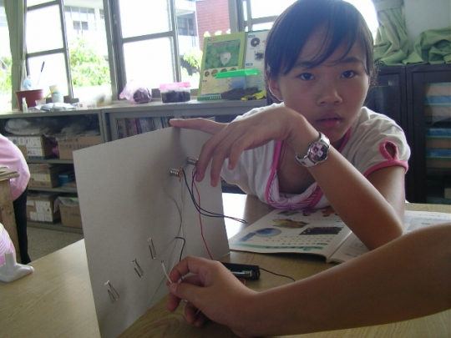
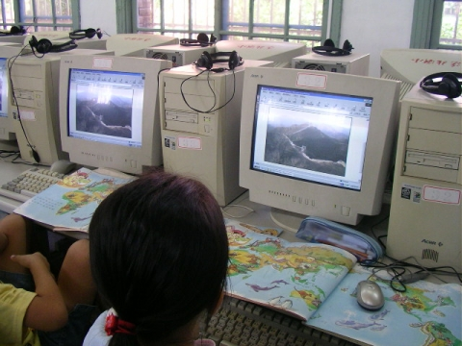 |  | 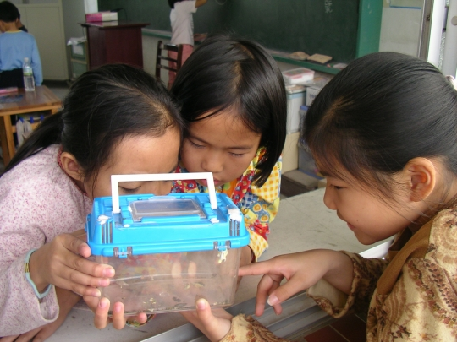
活動名稱 | 妥善運用教學方法及教具
活動時間 | 全學年
活動地點 | 班級教室、自然教室、電腦教室
內容說明 | 妥善運用教學方法及教材、教具視聽設備進行教學活動

三乙—善用教材教具活動照片（2-6）

